***Відділ освіти виконкому Жовтоводської міської ради***

***Комунальний заклад освіти***

***ліцей природничо-наукового навчання***

***Готуємося до ЗНО***

***«Нерівності з параметром»***



**Розробники:**

***Вайман В.Л.- вчитель математики***

***Вайман Р.А.-вчитель математики***

**м.Жовті Води**

**2013 рік**

Завдання цієї статті зорієнтовані на учнів 8-11 класів і вибрані з підручників «Алгебра. 9 клас», «Алгебра. 8 клас».

У практиці конкурсних задач з елементарної математики є особливий розділ, який просто називають «Задачі з параметром». Задачі цього розділу традиційно вважаються важкими.

А тому починати підготовку до ЗНО з важких задач цієї теми не бажано. Доцільно починати з простих завдань підручників «Алгебра. 8.», «Алгебра. 9.»

При розв’язанні цих завдань можна використовувати будь-які методи: алгебраїчні, функціональні, графічні, геометричні, логічні,комбінаторні та інші.

Завдання розв’язані у цій статті можуть бути використані для проміжкового контролю з теми «Завдання з параметром».

**8.1**. Для кожного значення параметра а розв’яжіть нерівність:



***Розв’язання:***

1. Якщо а=0, тоді маємо : . Звідси хєR . Якщо .
2. Якщо а=0, тоді нерівність має вид . Звідси х є R.



1. Вихідну нерівність запишемо так:



Якщо а=2, тоді нерівність має вид:ох>0. Звідси .

Якщо а>2, тоді х>а+2.

Якщо а<2, тобі х <а+2.

1. Вихідну нерівність запишемо так:

.

Якщо а=-3, тоді х є R.

Якщо а<-3, тобі 

Якщо а>-3, тоді .

1. Запишемо нерівність так:



**8.2**. Для кожного значення параметра а розв’яжіть нерівність:



***Розв’язання:***

1. Вихідна нерівність рівносильна системі: 



1. Нерівність (2) рівносильна сукупності :





1. Нерівність (3) рівносильна системі:





1. Нерівність (4) рівносильна сукупності:





**8.3**. При яких значеннях параметра а нерівність виконується при всіх х : 

***Розв’язання:***

Якщо а=1, то нерівність має вид: 2-х>0 і виконується не при всіх х.

Якщо а >1, то графіком функції  є парабола, вітки якої направлені вгору.

Щоб нерівність виконувалась потрібно, щоб парабола розміщалась вище осі ох.

Виконаємо схематичний малюнок.

Накладаємо умови:



При а<1 умова не виконується.

***Відповідь:*** .

**8.4.** При яких значеннях параметра а нерівність виконується при всіх х:

?

***Розв’язання:***

Якщо а=0 маємо: х+1<0. Ця нерівність виконується не при всіх х.

Якщо а <0, тоді графіком функції  є парабола, вітки якої направлені вниз.

Щоб нерівність виконувалась при всіх х накладаємо умови:



Якщо а> 0 нерівність не виконується при всіх х.

***Відповідь:*** 

**9.1.** При яких значеннях параметра а не має розв’язків нерівність:



***Розв’язання:***

Нерівність (1) запишемо так:



Введемо функцію . Графіком цієї функції є парабола, вітки якої направлені вгору. Щоб умова виконувалась, тобто у<0, розмістимо параболу як показано на схематичному малюнку:



Накладемо умову : 

***Відповідь:*** 

**9.2.** При яких значеннях параметра а дана нерівність виконується при всіх значеннях х: 

***Розв’язання:***

Розглянемо квадратичну функцію 

Графіком цієї функції є парабола. Намалюємо схематичний графік цієї функції, що відповідає умові.



**9.3.**При яких значеннях параметра а нерівність  має єдиний розв’язок.

***Розв’язання:***

Якщо а=0, то нерівність набуває вигляду  і має безліч розв’язків.

Отже, а=0 не підходить.

Для випадку, коли  розглянемо квадратичну функцію .

Якщо а<0, то функція приймає невід’ємних значень при нескінченій множині значень аргумента.

Якщо а> , то умова виконується коли парабола розміщується як показано на схематичному графіку:

Отже, шуканими значеннями параметра а є розв’язки системи



***Відповідь:*** 

**9.4.** Для кожного значення а розв’яжіть систему нерівностей:



***Розв’язання:***

Знайдемо розв’язки нерівності  Оскільки  тоді розв’язками нерівності є 



**9.5.** Знайдіть множину розв’язків нерівності залежно від значень параметра а:



***Розв’язання:***

1. Нерівність (1) рівносильна системі



1. Нерівність (2) рівносильна сукупності:



**9.6.** Знайдіть усі значення параметра а, при яких система має хоча б один розв’язок.

***Розв’язання:***

Знайдемо при яких значеннях х .

. Тоді множиною розв’язків нерівності  є 

Система має хоча б один розв’язок при 

***Відповідь:*** .

**9.7.** Знайдіть множину розв’язків нерівності залежно від значення параметра а:



***Розв’язання:***

1. Нерівність (1) рівносильна системі:



Знайдемо корені рівняння 

Розглянемо два випадки: а<3 і а>3.

Якщо а<3, то розв’язком нерівності(1) є проміжок (а;3).



Якщо а>3, то розв’язком системи є (3;а).

1. Нерівність (2) рівносильна сукупності





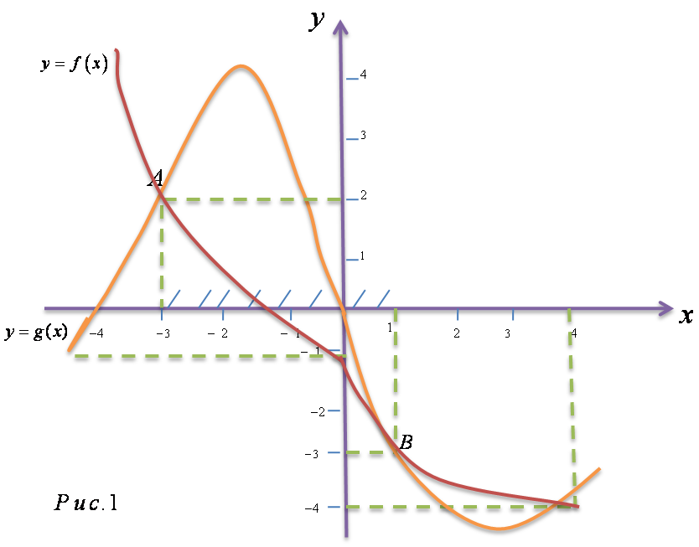**9.8**. На Рис.1 зображено графік функції у=f(х) і у=g(х), визначених на проміжку [-4;4]. Знайдіть усі значення параметра а , при яких розв’язком нерівності  є проміжок [-3;1].

***Розв’язання:***

Нерівність (1) перепишемо у вигляді:



На проміжку [-3;1] графік функції g(x) розміщений вище ніж графік функції f(x), тобто  на цьому проміжку.

Щоб виконувалась нерівність (2) потрібно:

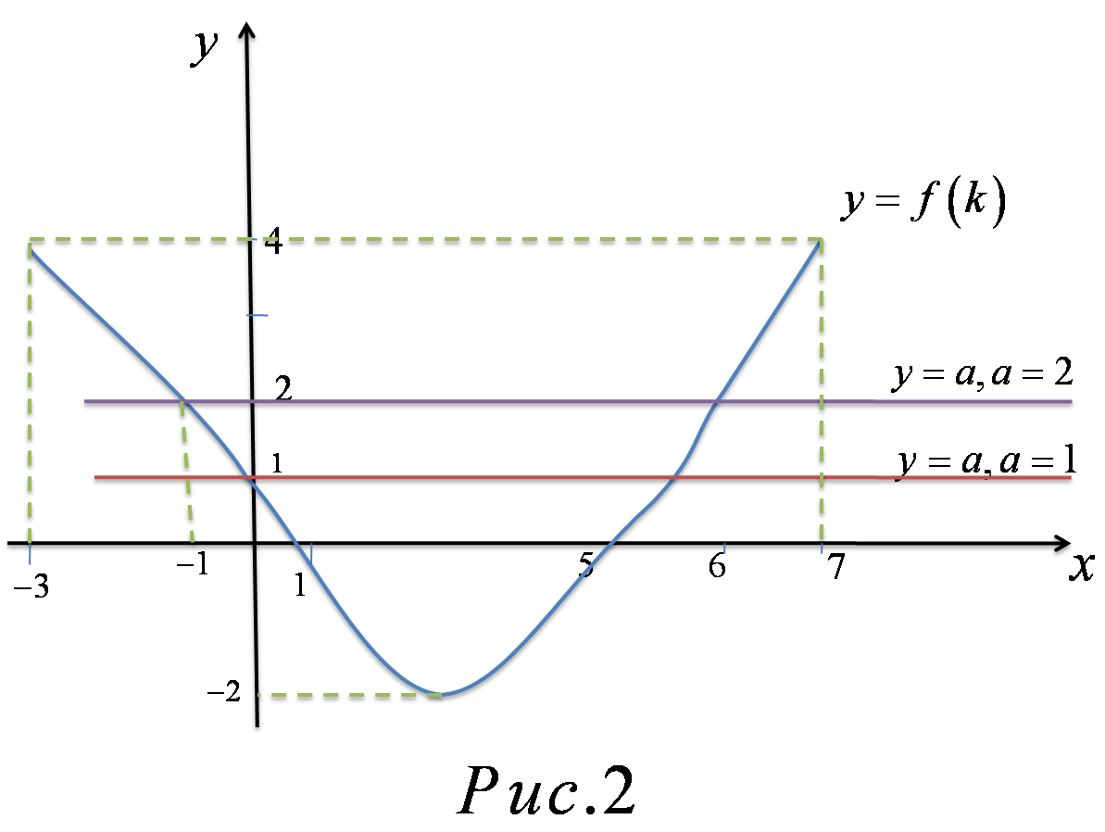а+1>0. Звідси а>-1.

***Відповідь:*** а>-1.

**9.9.** На Рис.2 зображено графік функції у=f(х) на проміжку [-3;7]. Знайдіть усі значення параметра а , при яких множина розв’язком нерівності  містить рівно шість цілих чисел.

***Розв’язання:***

Перепишемо нерівності  у вигляді: нерівності . Побудуємо графік функції у=а. Нехай а=1, тоді нерівність виконується при нерівності , тобто умова не виконується.

Нехай а=2, тоді нерівність виконується при нерівності . Отже ,умова виконується.

Умова виконується при всіх нерівності 

***Відповідь:*** 

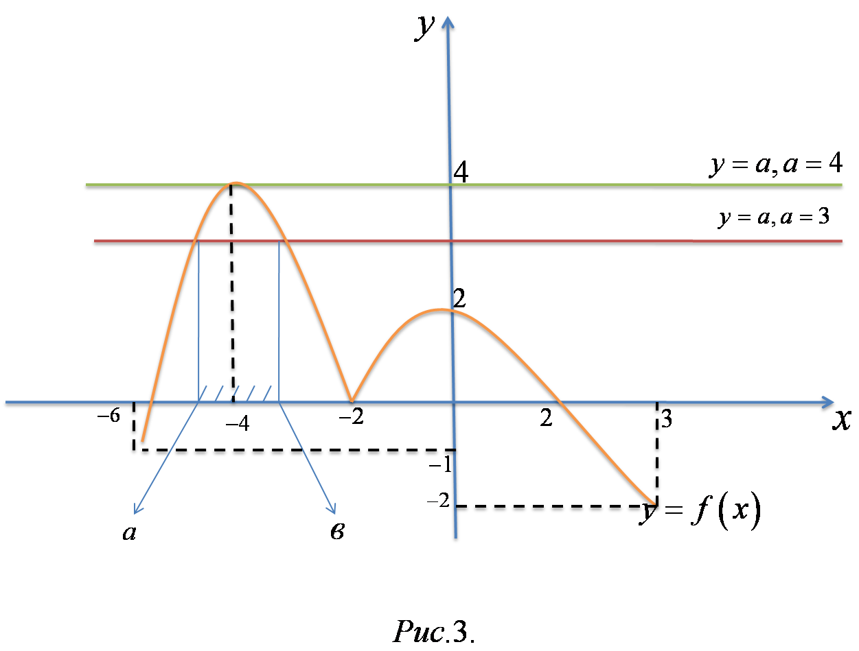**9.10.** Графік функції у=f(х) , визначеної на проміжку [-6;3], зображено на Рис.3. Знайдіть усі значення параметра а , при яких множина розв’язків нерівності  складається рівно з однієї точки числової осі.

***Розвязання:***

Побудуємо графік функції у=а. Нехай а=3, тоді розвязки нерівності  належить проміжку [а;в], тобто умова при цьому не виконується.

Нехай а=4 ,тоді нерівність виконується при х=-3.

***Відповідь:*** 4.

***Список використаної літератури:***

1. Коровкин П.П. Неравенства.-М:Наука, 1996.
2. Кушнир И.А. Неравенства. Задачи и решения. – К.: Астарта 1996.
3. Матеріали вступних іспитів з математики до Вузів України (1980-2007р.р.).
4. Панферов В.С., Сергеев И.Н. Отличники ЕГЭ. Математика. 2010.
5. Патрусевич М.Я., Рушник С.Е., Столбов Н.М. ЕГЭ – 2011. Математики задачи с-6.
6. Сарана О.А. Математичні олімпіади: просте і складне поруч. К:А.С.К.
7. ФИПИ. ЕГЭ-2012-2011-2012-2013. Математика. Самые новые реальные задания.
8. Шарова Л.И. Уравнение и неравенства. К: Высшая школа.1981.
9. Ященко И.В., Шестаков С.А. Подготовка к ЕГЭ по математике в 2011-2012-2013 годах. Методические указания.